- Это компиляция нескольких занятий по робототехнике, но может быть использовано как два разных урока практики в 8 классе по физике (если в школе нормальное программирование на любом языке), или как один сдвоенный урок повторения в 10 классе, или как часть часов для самоподготовки, данных по новым стандартам. Закон Ома и последовательное соединение работают для реальной схемы умного дома.

- Ардуино Уно – маленький мозг. На базе этого контроллера можно сделать розетки, выключаемые по СМС, фотобудку для вашего кота, автономный тепличный комплекс и многое другое. Для этого, безусловно, придется постараться, но первые шаги к системе умного дома можно сделать прямо сегодня. Сегодня мы создадим одну из множества интеллектуальных систем умного дома, а именно управление освещением. Свет в нашей комнате будет автоматически включаться с наступлением темноты.
- Что освещает вашу комнату? ( Лампочка, торшер, люстра..)
А какое напряжение в сети, которая питает люстру? (220 В) Можно вспомнить что такое напряжение, 1 В.
А какое напряжение на выходе USB порта? ( 5 В)
Наша плата Ардуино питается от USB порта, поэтому не может выдать нам 220 В, необходимые для питания лампочки накаливания или галогеновой лампы. Можно было бы взять лампочку для карманного фонарика, но мы пойдем более экологичным и современным путем и будем использовать светодиод.
Что такое светодиод? Не вдаваясь в физику процесса (а физика очень интересная, более того в 2014 году за синие светодиоды дали Нобелевскую премию), это некое устройство(фото) с двумя контактами, которое светится, при пропускании по нему электрического тока. Что нам нужно знать про светодиод? Он полярен, т.е. светится он только при пропускании тока в одном направлении. Впрочем, если перепутать полярность ничего страшного не случится – светодиод не сгорит и не взорвется, по нему просто не пойдет ток, светиться он не будет.
Прямое включение, ток идет, светодиод светится |  | R = 115 Ом  (Сопротивление светодиода зависит от тока, приведено значение для 20 мА)
Обратное включение, ток не идет, светодиод не светится |  | R = $∞$

Давайте посчитаем, какое напряжение падает на светодиод, если его сопротивление 115 Ом при токе в 20 мА? (2,3 В)
На выходе платы 5 В, получается ток пойдет больший? Но максимальный допустимый ток через пин 20мА, при большем плата выйдет из строя. Куда деть излишки напряжения? (подключить резистор) Как? ( последовательно)
Какое должно быть минимальное сопротивление? (135 Ом)
Предлагаю выбрать сопротивление в 220 Ом, оно, во-первых, близко по порядку, во-вторых, есть в наличии)) На маленьких сопротивлениях обычно не пишут его номинал цифрами, а используют таблицу цветомаркировки.
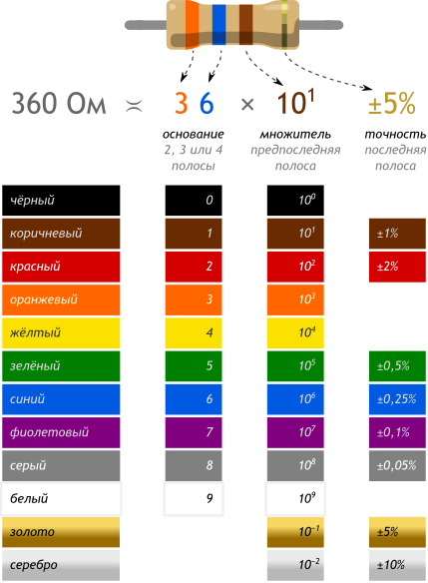

Давайте посмотрим на таблицу и попробуем найти резистор номиналом 220 Ом, среди предложенных вам.
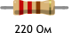
- Теперь можно собрать схему и попробовать включить нашу «лампочку». Для того что бы собрать схему провода можно скручивать, спаивать, протравливать канавки, но самый удобный и безопасный способ в нашем случае - макетная плата.
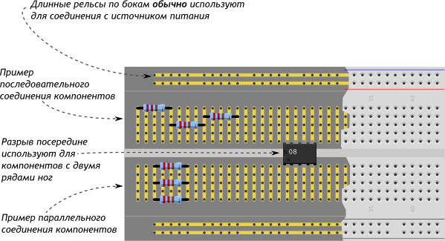
Давайте соберем схему. Для единообразия и удачи подключать плюс светодиода будем к 13 цифровому пину. Земля на плате обозначена как GND (ground).

Пробуем собрать самостоятельно, если возникают проблемы – помощь и вывод рисунка на экран:
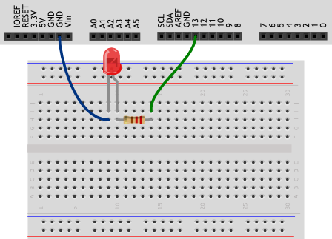
- Напишем программу управления светодиодом. Для этого откроем Arduino IDE и сохраним наш скетч на сетевом диске. Теперь рассмотрим подробнее структуру программы. (предполагается, что дети уже имеют навыки программирования, поэтому не заостряется внимание на общих вещах)

Setup выполняется один раз в начале программы. В данном случае командой pinMode мы конфигурируем 13 пин на выход (OUTPUT), т.е. мы будем подавать на него напряжение, а не считывать. Все пины могут работать в двух режимах, условно источник и вольтметр (выдавать напряжение и измерять его).

void setup()
{
pinMode (13, OUTPUT);
}

void loop()
{
digitalWrite( 13, HIGH);

}

Loop – цикл, который выполняется бесконечно, пока работает контроллер. В данном случае команда digitalWrite раз за разом подает на 13 пин «высокое» (HIGH) напряжение в 5 В. И светодиод бесконечно горит. Для того что бы в этом убедится загрузим программу на контроллер. Для этого нажмем клавиши (Ctr + U).

Мы зажгли свою первую лампочку!Кстати, а как ее теперь погасить. Конечно, есть варварский способ – выдернуть провод. А программно? Правильно, напишем вместо HIGH в скобках LOW. Тогда на 13 пин будет подано «низкое» напряжение в 0 В.

- Пора делать наш светильник умным. Для этого нам понадобится нечто, что реагирует на уровень освещенности в комнате. Такое устройство существует и называется фоторезистором, т.к. его сопротивление зависит от освещенности, а в остальном он ведет себя как обычный резистор.
Если бы контроллер мог считывать сопротивление резистора, дело было бы в шляпе, но контроллер умеет получать данные только о напряжении. Что бы на фоторезисторе появилось напряжение нужно подключить его к питанию.
Будет ли при такой схеме напряжение на входе А0 зависеть от освещенности? (Нет, на вход А0 все время подается 5 В)
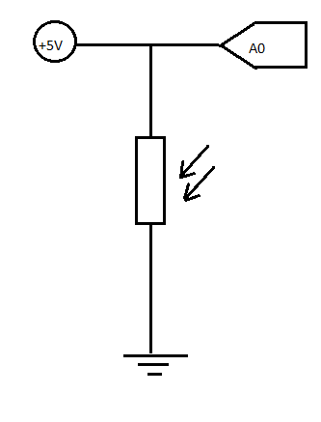

А что, кстати, меняется в этой схеме? (сопротивление и ток)
Какая же должна быть схема подключения, что бы напряжение на А0 менялось?
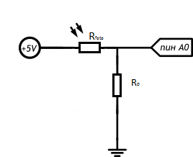

При изменении сопротивления фоторезистора будет меняться полное сопротивление цепи (чему оно равно?), а значит и сила тока в цепи (чему она равна?), а значит и напряжение на входе А0.

Полное сопротивление цепи | R_{foto}+R₀
Сила тока в цепи
Напряжение на выходе А0

Подобная схема подключения позволяет создать резистивный датчик на основе любого сопротивления, зависящего от какого-то параметра. Терморезистор – получится резистивный датчик температуры, фоторезистор - резистивный фотодатчик, и т.д.
- Можно собирать? А какова должна быть величина сопротивления R₀ ? Казалось бы какая разница? Давайте проверим.
С помощью мультиметра узнаем каковы сопротивления нашего фотодатчика при максимальной и минимальной (полностью закроем его рукой) освещенности для данного кабинета.
Получается, что R_{max} =500 кОм , R_{min} = 36 кОм (это значения из характеристики фотодиода, в реальности могут померяться чуть другие) . У вас в наборах имеются резисторы номиналом… (проверяем с помощью таблички) 220 Ом, 1кОм, 10 кОм, 100 кОм. Заполните таблицу и поясните на каком резисторе вы бы остановили свой выбор для создания резистивного фотодатчика и почему. Последнюю графу пока заполнять не нужно. (Если мало времени можно каждому варианту дать посчитать для своего сопротивления).
 | 220 Ом | 1 кОм | 10 кОм | 100 кОм
Напряжение при максимальной освещенности, В |  | **
Напряжение при минимальной освещенности, В
Разница напряжений, В
Разница показаний с аналогового входа

Написать эксель таблицу для значений, что бы быстро посчитать на МК.

Что видно из наших расчетов? Что при сопротивлении в 10 кОм диапазон изменения напряжения максимален, т.е. наш датчик максимально чувствителен. Всегда надо стремиться к максимальной чувствительности датчика. Помимо дополнительных возможностей (определять не просто темно/светло, но и насколько темно и в зависимости от этого регулировать яркость лампы) это позволяет существенно отличать сигнал «светло/темно» от случайных скачков напряжения (аппаратного «дребезга»).
Для того, что бы считать напряжение с порта А1, нам понадобится новая команда analogRead(A0). Эта команда считывает напряжение от 0 до 5 В, поданное на вход А0 и возвращает число от 0 до 1023, пропорционально поданному напряжению.
Напряжение на входе А0, В | Значение analogRead( A0)
0 | 0
5 | 1023
2,5 | 511

Таким образом дискретность показаний составляет 5 В/1024 = 0,005 В, такую разницу в напряжении плата еще может обнаружить. Довольно чувствительный вольтметр? С одной стороны да, но на самом деле случайные шумы составляют 1-3 пункта в разные моменты времени. Давайте посчитаем разницу в показаниях с аналогового входа для различных резисторов ( заполним четвертую строчку таблицы). Видно, что резисторы в 220 Ом и 100 кОм не просто делают датчик не очень чувствительным, а вообще не подходят, разница между совсем темно и совсем светло не превышает погрешности. Резистор в 1 кОм использовать можно, но как уже говорилось, наибольшую чувствительность обеспечит нам резистор в 10 кОм.
- Соберем схему для умного дома: светильник и фотодатчик. (Проверить, что не забыли про резистор 220 Ом при подключении светодиода, полярность светодиода, выбрали правильный резистор для датчика. При необходимости показать схему, макетку)
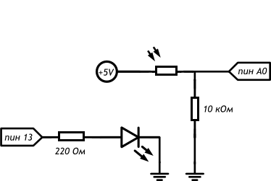
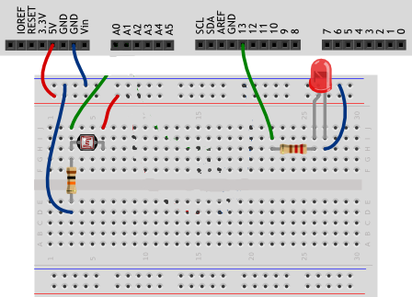
- Итак, у нас есть светильник, который может светить или не светить. (Проверяем)
У нас собран резистивный фотодатчик напряжение на котором зависит от освещенности. Осталось научить контроллер принимать решение: темно или светло и в зависимости от ответа включать или выключать светодиод. Для этого существует команда ветвления. В языке Си ее синтаксис таков:
if (условие)
{
что делать, если условие истинно;
}
else
{
что делать, если условие ложно;
}
Пора писать программу. Алгоритм очевиден: если слишком темно, включить светодиод, иначе выключить светодиод.
void setup()
{
pinMode(13, OUTPUT);
pinMode(А0, INTPUT);

}

void loop()
{

int lightness = analogRead(A0);

if (lightness < 700)
{
digitalWrite(13, HIGH);
}
else
{
digitalWrite(13, LOW);
}
}

Подносим ладошку к фотодиоду, имитируя ночь – и свет загорается!

Материалы в словарик:
Светодиод
Фотодиод
Закон Ома
Законы последовательного и параллельного соединения
Принципиальные схемы
Таблица сопротивлений
Команда ветвления if
analogRead
digitalWrite
pinMode
типы переменных

